2016年全国统一高考数学试卷（理科）（新课标Ⅲ）
一、选择题:本大题共12小题，每小题5分，在每小题给出的四个选项中，只有一项是符合题目要求的.
1．（5分）设集合S={x|（x﹣2）（x﹣3）≥0}，T={x|x＞0}，则S∩T=（ ）
A．[2，3] B．（﹣∞，2]∪[3，+∞）
C．[3，+∞） D．（0，2]∪[3，+∞）
2．（5分）若z=1+2i，则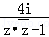=（ ）
A．1 B．﹣1 C．i D．﹣i
3．（5分）已知向量=（，），=（，），则∠ABC=（ ）
A．30° B．45° C．60° D．120°
4．（5分）某旅游城市为向游客介绍本地的气温情况，绘制了一年中各月平均最高气温和平均最低气温的雷达图，图中A点表示十月的平均最高气温约为15℃，B点表示四月的平均最低气温约为5℃，下面叙述不正确的是（ ）
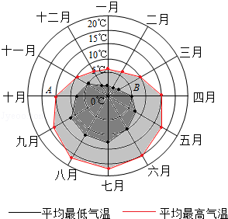
A．各月的平均最低气温都在0℃以上
B．七月的平均温差比一月的平均温差大
C．三月和十一月的平均最高气温基本相同
D．平均最高气温高于20℃的月份有5个
5．（5分）若tanα=，则cos²α+2sin2α=（ ）
A． B． C．1 D．
6．（5分）已知a=，b=，c=，则（ ）
A．b＜a＜c B．a＜b＜c C．b＜c＜a D．c＜a＜b
7．（5分）执行如图程序框图，如果输入的a=4，b=6，那么输出的n=（ ）
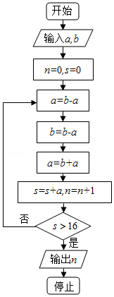
A．3 B．4 C．5 D．6
8．（5分）在△ABC中，B=，BC边上的高等于BC，则cosA等于（ ）
A．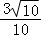 B． C．﹣ D．﹣
9．（5分）如图，网格纸上小正方形的边长为1，粗实线画出的是某多面体的三视图，则该多面体的表面积为（ ）
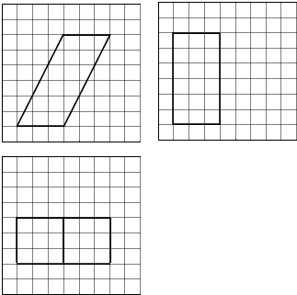
A．18+36 B．54+18 C．90 D．81
10．（5分）在封闭的直三棱柱ABC﹣A₁B₁C₁内有一个体积为V的球，若AB⊥BC，AB=6，BC=8，AA₁=3，则V的最大值是（ ）
A．4π B． C．6π D．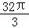
11．（5分）已知O为坐标原点，F是椭圆C：+=1（a＞b＞0）的左焦点，A，B分别为C的左，右顶点．P为C上一点，且PF⊥x轴，过点A的直线l与线段PF交于点M，与y轴交于点E．若直线BM经过OE的中点，则C的离心率为（ ）
A． B． C． D．
12．（5分）定义“规范01数列”{a_{n}}如下：{a_{n}}共有2m项，其中m项为0，m项为1，且对任意k≤2m，a₁，a₂，…，a_{k}中0的个数不少于1的个数，若m=4，则不同的“规范01数列”共有（ ）
A．18个 B．16个 C．14个 D．12个

二、填空题：本大题共4小题，每小题5分.
13．（5分）若x，y满足约束条件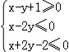，则z=x+y的最大值为 ．
14．（5分）函数y=sinx﹣cosx的图象可由函数y=sinx+cosx的图象至少向右平移 个单位长度得到．
15．（5分）已知f（x）为偶函数，当x＜0时，f（x）=ln（﹣x）+3x，则曲线y=f（x）在点（1，﹣3）处的切线方程是 ．
16．（5分）已知直线l：mx+y+3m﹣=0与圆x²+y²=12交于A，B两点，过A，B分别作l的垂线与x轴交于C，D两点，若|AB|=2，则|CD|= ．

三、解答题：解答应写出文字说明，证明过程或演算步骤.
17．（12分）已知数列{a_{n}}的前n项和S_{n}=1+λa_{n}，其中λ≠0．
（1）证明{a_{n}}是等比数列，并求其通项公式；
（2）若S₅=，求λ．

18．（12分）如图是我国2008年至2014年生活垃圾无害化处理量（单位：亿吨）的折线图．
注：年份代码1﹣7分别对应年份2008﹣2014．
（Ⅰ）由折线图看出，可用线性回归模型拟合y与t的关系，请用相关系数加以证明；
（Ⅱ）建立y关于t的回归方程（系数精确到0.01），预测2016年我国生活垃圾无害化处理量．
附注：
参考数据：y_{i}=9.32，t_{i}y_{i}=40.17，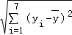=0.55，≈2.646．
参考公式：相关系数r=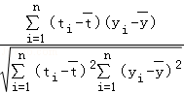，
回归方程=+t中斜率和截距的最小二乘估计公式分别为：
=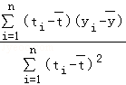，=﹣．
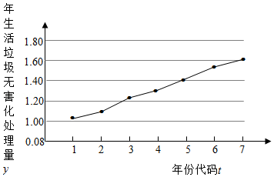

19．（12分）如图，四棱锥P﹣ABCD中，PA⊥底面ABCD，AD∥BC，AB=AD=AC=3，PA=BC=4，M为线段AD上一点，AM=2MD，N为PC的中点．
（1）证明：MN∥平面PAB；
（2）求直线AN与平面PMN所成角的正弦值．
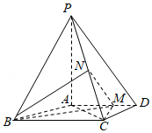

20．（12分）已知抛物线C：y²=2x的焦点为F，平行于x轴的两条直线l₁，l₂分别交C于A，B两点，交C的准线于P，Q两点．
（Ⅰ）若F在线段AB上，R是PQ的中点，证明AR∥FQ；
（Ⅱ）若△PQF的面积是△ABF的面积的两倍，求AB中点的轨迹方程．

21．（12分）设函数f（x）=acos2x+（a﹣1）（cosx+1），其中a＞0，记|f（x）|的最大值为A．
（Ⅰ）求f′（x）；
（Ⅱ）求A；
（Ⅲ）证明：|f′（x）|≤2A．

请考生在第22-24题中任选一题做答，如果多做，则按所做的第一题计分.[选修4-1：几何证明选讲]
22．（10分）如图，⊙O中的中点为P，弦PC，PD分别交AB于E，F两点．
（1）若∠PFB=2∠PCD，求∠PCD的大小；
（2）若EC的垂直平分线与FD的垂直平分线交于点G，证明：OG⊥CD．
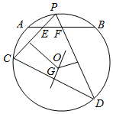

[选修4-4：坐标系与参数方程]
23．在直角坐标系xOy中，曲线C₁的参数方程为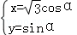（α为参数），以坐标原点为极点，以x轴的正半轴为极轴，建立极坐标系，曲线C₂的极坐标方程为ρsin（θ+）=2．
（1）写出C₁的普通方程和C₂的直角坐标方程；
（2）设点P在C₁上，点Q在C₂上，求|PQ|的最小值及此时P的直角坐标．

[选修4-5：不等式选讲]
24．已知函数f（x）=|2x﹣a|+a．
（1）当a=2时，求不等式f（x）≤6的解集；
（2）设函数g（x）=|2x﹣1|，当x∈R时，f（x）+g（x）≥3，求a的取值范围．

